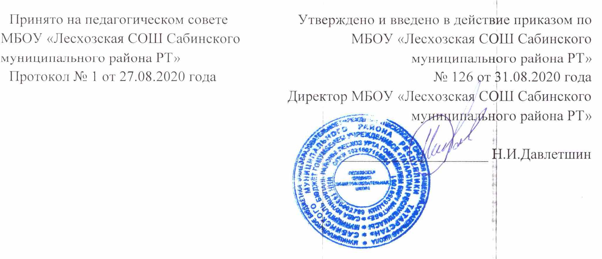

Положение

о школьном методическом объединении классных руководителей
муниципального бюджетного общеобразовательного учреждения «Лесхозская средняя общеобразовательная школа Сабинского муниципального района Республики Татарстан»

Общие положения

  - Школьное методическое объединение классных руководителей (далее ШМО классных руководителей) - структурное подразделение методической службы, координирующее методическую и организационную работу классных руководителей.
  - В своей деятельности ШМО классных руководителей руководствуется Законом РФ
«Об образовании», Декларацией прав и свобод человека, Конвенцией о правах ребенка, настоящим Положением.
  - Методическое объединение создается из классных руководителей 1-11 классов.
  - Основные направления деятельности, содержание, формы и методы работы ШМО классных руководителей определяются в соответствии с целями и задачами общеобразовательного учреждения.

Цели и задачи:

2.1.Обеспечение выполнения единых принципиальных подходов к работе классных руководителей.
2.2.Вооружение классных руководителей современными воспитательными технологиями и знанием современных форм и методов работы.
2.3.Изучение, обобщение и использование в практике передового педагогического опыта работы классных руководителей.
2.4.Координирование планирования, организации и педагогического анализа воспитательной деятельности в образовательном пространстве школы.

Функции ШМО классных руководителей.

3.1.Организационно - координирующая (устанавливает связи между классными руководителями в школе, организует их взаимодействие, обмен опытом работы по вопросам воспитания, ведению документации и т.д.).
3.2 Коммуникативная (регулирует отношения классных руководителей школы, содействует развитию единого воспитательного пространства учебного учреждения).
3.3.Аналитико- прогностическая (изучает индивидуальные особенности воспитательной системы школы, динамику ее развития, вырабатывает и корректирует принципы воспитания и социализации учащихся в образовательном пространстве школы).

Документация руководителя ШМО классных руководителей:

1. Положение о классном руководителе.
2. Анализ работы за прошедший год.
3. Тема методической работы, ее цель, приоритетные направления и задачи на новый учебный год
4.План работы ШМО на текущий учебный год.
5. Банк данных об учителях ШМО: количественный и качественный состав (образование, специальность, преподаваемый предмет, общий стаж работы, квалификационная категория, класс ).
6. План работы с молодыми и вновь прибывшими специалистами в ШМО.

Функциональные обязанности руководителя ШМО классных руководителей.

5.1. Руководитель ШМО отвечает:
- за планирование, подготовку, проведение и анализ деятельности ШМО;
- за своевременное составление документации о работе объединения и проведенных мероприятиях;
- за повышение научно- методического уровня воспитательной работы;
5.2. Руководитель ШМО организует:
- взаимодействие классных руководителей;
- открытые мероприятия, семинары, конференции, заседания ШМО в других формах;
- изучение, обобщение и использование в практике передового педагогического опыта работы классных руководителей школы и города;
- консультации по вопросам воспитательной работы.
5.3. Руководитель ШМО:
- координирует планирование, организацию и педагогический анализ воспитательных мероприятий ШМО классных руководителей;
- принимает участие в подготовке и проведении аттестации педагогов, являющихся классными руководителями;
- содействует становлению и развитию системы воспитательной работы школы.

Права ШМО классных руководителей

ШМО имеет право:
- вносить предложения по совершенствованию воспитательного процесса в учебном учреждении;
- рекомендовать к публикации материалы о передовом педагогическом опыте в вопросах воспитания;
- рекомендовать к поощрению отдельных классных руководителей;
- контролировать своевременность переподготовки классных руководителей;
- обращаться за консультацией по проблемам воспитательной деятельности;
- получать информацию по вопросам воспитания и организации работы с родителями.

Обязанности членов ШМО классных руководителей:

Каждый член ШМО классных руководителей обязан:
- активно участвовать в разработке открытых мероприятий,
- повышать свою квалификацию;
- знать нормативные документы по воспитательной работе.

Режим работы ШМО классных руководителей
  - ШМО классных руководителей планирует свою работу на учебный год.
  - За учебный год проводится не менее 4 заседаний.
  - В конце учебного года, не позднее 30 мая, руководитель ШМО анализирует работу объединения и сдает заместителю директора по ВР отчет о проделанной работе.

